**Geçen hafta kırda düşerken düştüm. Dizim ve kollarım yaralandı. Ama ……………. Bakımından zengin yiyeceklerden yediğim için yaralarım çabucak iyileşti.**

**BESİNLER Test -2-**

**1-**



**Prensesin cümlesinde boş bırakılan yere aşağıdaki kavramlardan hangisi yazılmalıdır ?**

**A.** vitamin **B.** karbonhidrat

**C.** mineral **D.** protein

**2- BESİNLER GÖREVLERİNE GÖRE**

**ENERJİ VERİCİ** **1.** Karbonhidrat

**2.**…………….....

**YAPICI – ONARICI** **1.**………………..

**DÜZENLEYİCİ** **1.** Vitaminler

**2.** Mineraller

**3.**………………..

**Yukarıdaki tabloda 1, 2 ve 3 ile gösterilen yerlere öncelikli görevlerine göre aşağıdaki besin içeriklerinden hangisi gelebilir ?**

**1 2 3**

**A.** Protein Yağ Su

**B.** Protein Su Yağ

**C.** Yağ Protein Su

**D.** Su Karbonhidrat Yağ

**Ben dördüncü sınıfa giden atletizm ile uğraşan bir öğrenciyim.**

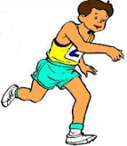

**3-**

**Yukarıdaki cümleye göre 4. Sınıf öğrencimiz öncelikli olarak hangi besini tüketmeli ki vücudun enerji ihtiyacını karşılasın ?**

**A.** Yumurta **B.** Su

**C.** Makarna **D.** Salata

**4-** **Yumurta**

**Ekmek**

**Fındık**

**Yukarıda verilen besinler, protein, karbonhidrat ve yağ bakımından zengin olduğu gruba ayrıldığında aşağıdakilerden**

**hangisi doğru olur ?**

**Karbonhidrat Yağ Protein**

**A.** Ekmek Fındık Yumurta

**B.** Fındık Yumurta Ekmek

**C.** Yumurta Fındık Ekmek

**D.** Ekmek Yumurta Fındık

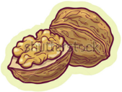**5-**

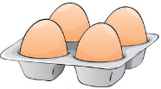[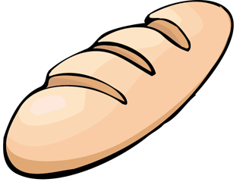](http://www.google.com.tr/url?sa=i&rct=j&q=&esrc=s&source=images&cd=&cad=rja&uact=8&ved=0ahUKEwiMlqKtoIPQAhXMwBQKHcSwALoQjRwIBw&url=http://www.clipartpanda.com/categories/bread-clipart&bvm=bv.137132246,d.ZGg&psig=AFQjCNHD1BLQEtc_XlZ1rNpWkYPD7wNZkg&ust=1477941779017417)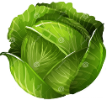

**Yumurta lahana ekmek ceviz**

**Yukarıda verilen besinlerin hangisine lügol (iyot) çözeltisi damlatıldığında besin mavi – mor renk alır ?**

**A.** Lahana **B.** Ceviz

**C.** Ekmek **D.** Yumurta

**6-Büyüme çağındaki çocukların protein içeren besinlerden bol miktarda yemeleri gerekir. Bunun için ……………………… ve ………………………yenmelidir.**

**Yukarıdaki cümle hangi seçenekteki kelimeler ile tamamlanabilir ?**

**A.** Elma, portakal, yumurta

**B.** Balık, fındık, ay çekirdeği

**C.** Ekmek, peynir, portakal

**D.** Et, süt, balık, yumurta

[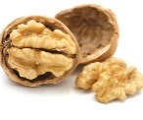](http://www.google.com.tr/url?sa=i&rct=j&q=&esrc=s&source=images&cd=&cad=rja&uact=8&ved=0ahUKEwiB35z2ooPQAhXLvBQKHSLZCMIQjRwIBw&url=http://memorize.com/mutfakta-2/emmakodi&bvm=bv.137132246,d.ZGg&psig=AFQjCNF9xTAVuIuEKj6LaGFBc6hplJ-7eg&ust=1477941650368211)

**7- Ceviz hangi besin içeriği**

**bakımından zengindir ?**

**A.** yağ **B.** protein

**C.** karbonhidrat **D.** vitamin

[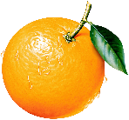](http://www.google.com.tr/url?sa=i&rct=j&q=&esrc=s&source=images&cd=&cad=rja&uact=8&ved=0ahUKEwiHw4mLpYPQAhVCWxQKHRZLDt4QjRwIBw&url=http://www.clipartkid.com/orange-cliparts/&bvm=bv.137132246,d.ZGg&psig=AFQjCNFIpdQS6cQaQ5hWJz63gaouhcYvVg&ust=1477942994532579)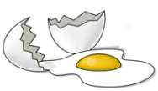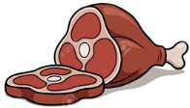[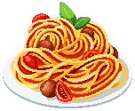](http://www.google.com.tr/url?sa=i&rct=j&q=&esrc=s&source=images&cd=&cad=rja&uact=8&ved=0ahUKEwjO-ceuo4PQAhUGQBQKHWT1CtYQjRwIBw&url=http://www.clipartpanda.com/categories/pasta-clip-art-free&bvm=bv.137132246,d.ZGg&psig=AFQjCNGaebvzGR8hcfdA7xxxUT_4QAEnzg&ust=1477942581725017)

**8-**

**makarna et yumurta portakal**

**1 2 3 4**

**Yukarıda numaralandırılmış olarak verilen besinlerden hangisinin öncelikli görevi enerji vermektir ?**

**A.** 1 **B.** 2 **C.** 3 **D.** 4

**Kahvaltıda ekmek, bal, yumurta, portakal yedim.**

**9-**

[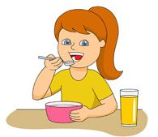](https://www.google.com.tr/url?sa=i&rct=j&q=&esrc=s&source=images&cd=&cad=rja&uact=8&ved=0ahUKEwitlYCXpoPQAhVIvhQKHSbhC3kQjRwIBw&url=https://www.pinterest.com/pin/509188301597881962/&bvm=bv.137132246,d.ZGg&psig=AFQjCNEPigjh7B7a6bULx37s2dxMEFHvYQ&ust=1477943320621671)

**Nilüfer’ in kahvaltı menüsünde hangi besin grubunun örneği yoktur ?**

**A.** Protein **B.** Karbonhidrat

**C.** Yağ **D.** Vitamin

**10- Aşağıdaki besinlerden hangisi hayvansal kaynaklı değildir ?**



**A) B)**



**C) D)**

**Vitamin çeşitleri ile ilgili aşağıdaki ifadelerden hangisi doğrudur ?**

**11-**

**A.** C vitamini nezle ve gribi engeller.

**B.** B vitamini kanın pıhtılaşmasını sağlar.

**C.** D vitamini göz sağlığı için yararlıdır.

**D.** K vitamini kemik ve diş gelişimi için gereklidir.

**12-** **Kemik ve diş sağlığında görevlidir.**

**Karaciğer, tereyağı, balık ve balık yağında bulunur.**

**Eksikliğinde raşitizm (renk körlüğü) görülür.**

**Yukarıda özellikleri verilen vitamin aşağıdakilerden hangisidir ?**

**A.** K vitamini **B.** D vitamini

**C.** A vitamini **D.** B vitamini

**13- Besinlerin içerikleri ve görevleriyle ilgili aşağıda verilen bilgilerin hangisi yanlıştır ?**



**Proteinler, yapıcı ve onarıcı besin grubudur.**

**A.**



**Vitaminler, vücudumuzda düzenleyici olarak görev yaparlar.**

**B.**

[](http://www.google.com.tr/url?sa=i&rct=j&q=&esrc=s&source=images&cd=&cad=rja&uact=8&ved=0ahUKEwi9gtHWrYPQAhUCnRQKHcpRBzQQjRwIBw&url=http://www.chainimage.com/stocks/smiling-girl-face-clip-art-18793-jpg-pictures-to-pin-on-pinterest&bvm=bv.137132246,d.ZGg&psig=AFQjCNFXTKaJMyRKCVDlc-wmIhdoE5Ns4w&ust=1477945096302259)

**Yağların görevi düzenleyici olmaktır.**

**C.**

**Karbonhidratlar, enerji verici besin grubudur.**

[](http://www.google.com.tr/url?sa=i&rct=j&q=&esrc=s&source=images&cd=&cad=rja&uact=8&ved=0ahUKEwi26ZWXroPQAhXLthQKHWDwD9MQjRwIBw&url=http://vector.me/search/people-talking&bvm=bv.137132246,d.ZGg&psig=AFQjCNGfxR1KJoNDmAjDKkdcm9L52gfmxQ&ust=1477945500388199)**D.**



**14-**

**Yukarıdaki besinler ………………yönünden zengin besin maddeleridir.**

**A.** yağ **B.** mineral

**C.** protein **D.** karbonhidrat

**ALİ TAMER**

[**www.HangiSoru.com**](http://www.HangiSoru.com/)